2. MATEMATIKA
Broj 4 – sat usvajanja novih nastavnih sadržaja
Nadam se da ste svi jučer marljivo radili i da ste napisali domaću zadaću u zbirci zadataka na 36. stranici.
UVODNI DIO
- Riješiti zadatke u okviru ZNAM na 44. stranici.

- Koliko perlica trebamo dodati prvoj narukvici s 3 perlice ako želimo da ima 4 perlice?
- Promotri sljedeće ilustracije i odgovori na postavljena pitanja.
Danas ćemo naučiti čitati i pisati broj 4.
SREDIŠNJI DIO

- Promotrite ilustraciju u udžbeniku na 44. stranici. Imenujte pojedino povrće. Prebrojite koliko je čega prikazano na ilustraciji.

Pogledajte sada skupove ispod ilustracije.
- Koliko je mrkvi?
- Koliko je krumpira?
- Koliko je paprika?
Svim ovim skupovima zajedničko je to što svaki od njih ima 4 člana.
- Promotrimo sada kako se piše brojka 4.
SJETI SE: Pišemo odozgo prema dolje!
Brojke od 1 do 3 označavaju smjer pisanja brojke 4. Počinjemo od brojke 1.
1
4
3
2

Napišite brojku 4 prvo u zraku.
Sada možete riješiti 1. zadatak u udžbeniku na 45.stranici – Dovrši retke.
Pazite na razmak i urednost! Nemojte žuriti!
- Brojimo sada od 1 do 4 i od 4 do 1.
(1, 2, 3, 4), (4, 3, 2, 1)

- Zapišite sada u bilježnice.

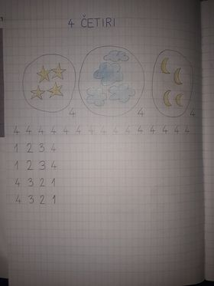

Pišemo i čitamo Č E T I R I, a ne četri.
Izgovorite brojevnu riječ ČETIRI.

- Sada možete riješiti preostale zadatke na 45. stranici u udžbeniku.

ZAVRŠNI DIO
- Prebroji povrće koje vidiš na slikama i imenuj ga.

Spoji brojku s brojevnom riječi

JEDAN 2
DVA 4
TRI 1
ČETIRI 3

ZA DOMAĆU ZADAĆU RIJEŠITE ZADATKE U ZBIRCI NA 37. STRANICI.

